Person anlegen/bearbeiten
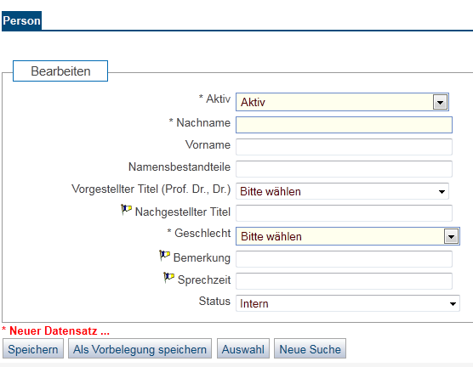
Hinweise zu Eingabefeldern
Die mit * gekennzeichnet Felder sind Pflichtfelder.
- Aktiv: Person ist in UniVZ sichtbar und kann einer Veranstaltung zugeordnet werden.
- Inaktiv: Person ist in UniVZ nicht sichtbar und kann nicht einer Veranstaltung zugeordnet
- Status Intern: ???
- Status Extern: ???
- Status Ohne Angabe ???
- Namensbestandteile: ???

